**Министерство образования и науки РФ**

**Томский государственный университет систем управления и**

**радиоэлектроники**

Кафедра автоматизированных систем управления

**Лабораторная работа №3**

по дисциплине «Программирование ‑ 2»

учебное пособие Потапова Е. А. «Программирование»

**Вариант №3**

Выполнил студент

специальности 09.03.01, группа   
з-436У-а, поток 75

Красноперов Виталий Сергеевич

05.01.2017

**г. Калининград 2017**

## Задача 1

type rad = file of integer;

Описать процедуру p(f,g) от двух файлов типа rаd, которая из файла f переписывает в пустой файл g сначала все положи- тельные числа, а потом все отрицательные. Указание: введите файл f (последний элемент равен 0). Вы- полните процедуру p(f,g). Распечатайте файл g.

#### Решение

Исходный код находится в файле prog1.pas

Блок-схема алгоритма находится в файле prog1.png

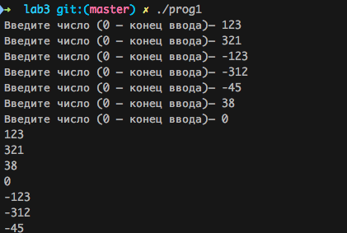

## Задача 2

Описать рекурсивную функцию letter (s), которая подсчиты- вает количество букв в строке s.

#### Решение

Исходный код находится в файле prog2.pas

Блок-схема алгоритма находится в файле prog2.png

